ПАСПОРТ

МАРИНАТОР

Модели: HKN-SP50E, HKN-SP50VAC

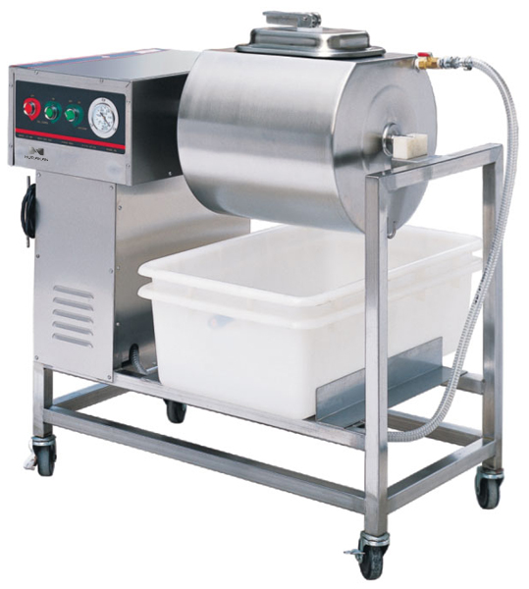
Краткое вступление
Вы приобрели профессиональное оборудование. Прежде чем приступить к работе с ним, обязательно ознакомьтесь с настоящим Паспортом и сохраняйте его в течение всего срока эксплуатации оборудования.
! Данное оборудование предназначено для использования на предприятиях общественного питания и прекрасно подходит для массирования мяса, курицы, рыбы, овощей, фруктов в рассоле, смешивания салатов и соусов, смягчение свежего мяса. Значительно улучшает и усиливает потребительские свойства и структуру сырья, увеличивает выход готовой продукции.

- Технические характеристики

Модель | HKN-SP50E | HKN-SP50VAC
Мощность, кВт | 0,18 | 0,36
Напряжение, В | 220 | 220
Наличие функции вакуумирования | нет | да
Объём камеры, л | 40 | 40
Максимальная загрузка, кг | 30 | 30
Цикл работы, мин. | 12 | 12
Габариты, мм | 880x410x940 | 905x410x940
Масса, кг | 59 | 75

- Транспортировка

Бережно перевозите и переносите данное оборудование, избегая резких толков и встрясок. Не следует хранить оборудование на открытом воздухе. Склад должен хорошо проветриваться. Запрещается переворачивать!

- Установка
- Расположите маринатор на плоской и ровной поверхности. При его включении рабочий должен находиться на безопасном расстоянии не менее 30см от машины.
- Перед включением убедитесь, что ручка отсека бункера повернута, и бункер закрыт.
- Запрещено класть руки на бункер или открывать его до полной остановки.
- Подсоединение всех электрических компонентов должно быть надежным. Оборудование должно быть заземлено!
- Установка и подсоединение должно производиться квалифицированным инженером.

- Эксплуатация
- Проверните кратковременным включением емкость в положение, когда кран и отсек для загрузки окажутся в верхней точке траектории вращения.
- Поверните ручку крышки на 90 градусов, положите ингредиенты в бункер и закройте крышку. Загрузка ингредиентов не должна превышать 80% от объема камеры.

- Для модели маринатора с функцией вакуумирования, подключите шланг к крану на камере и при закрытом кране включите вакуумный насос, медленно поворачивая ручку крана, откачайте воздух до разряжения согласно технологии. Затем закройте кран и отсоедините шланг.
- Включите питание и нажмите кнопку «START», машина начнет работать. Для остановки нажмите кнопку «STOP», или машина автоматически остановится через 12 минут.
- Проверните кратковременным включением емкость в положение, когда кран и отсек для загрузки окажутся в верхней точке траектории вращения.
- Для модели с функцией вакуумирования, откройте кран для напуска воздуха в камеру. Откройте крышку и достаньте получившийся продукт.
- Если необходимо настроить другое время маринования, обратитесь к сервисному инженеру для настройки таймера.

ВНИМАНИЕ!
Строго следуйте инструкции и не допускайте попадания продуктов питания в систему вакуумирования через шланг, т.к. это может привести к выходу из строя вакуумного насоса.

- Очистка и обслуживание
- Перед обслуживанием убедитесь, что устройство отключено от сети питания.
- Не используйте влажные салфетки и агрессивные чистящие средства для очистки бункера.
- Запрещается распылять на устройство чистящие средства в виде спреев или из баллонов под давлением.
- Запрещается мыть электрические компоненты с помощью воды.

